KATA PENGANTAR
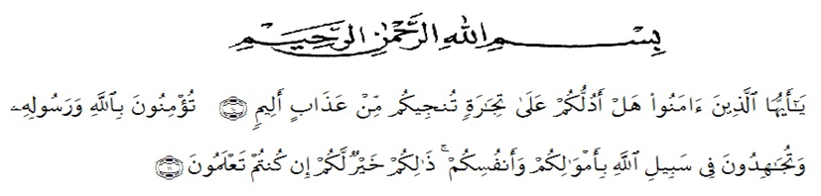
Artinya :
“Hai orang-orang yang beriman, sukakah kamu aku tunjukkan suatu perniagaan yang dapat menyelamatkanmu dari azab yang pedih? (10). (yaitu) kamu beriman kepada Allah dan Rasulnya dan berjihad di jalan Allah dengan harta dan jiwamu. Itulah yang lebih baik bagimu, jika kamu mengetahui.(11) (As-Shaff Ayat 10-11).

Segala puji dan syukur penulis ucapkan kepada Allah SWT atas rahmat dan karunia-Nya sehingga penulis dapat melaksanakan penelitian dan menyelesaikan penulisan bahan seminar ini dengan judul “Penetapan Kadar Vitamin C Pada Berbagai Sediaan Jamu Kunyit (Curcuma Longa L.) Dengan Metode Spektrofotometri Uv” sebagai syarat memperoleh gelar Sarjana Farmasi pada Fakultas Farmasi Universitas Muslim Nusantara Al-Washliyah Medan.
Pada kesempatan ini penulis mengucapkan terimakasih yang sebesar-besarnya kepada ayahanda Sunarto dan Ibunda Raskita dengan penuh kasih sayang dan senantiasa memberikan do’a, dukungan serta material kepada penulis dalam menyelesaikan bahan skripsi ini.
Penulis juga menyampaikan terimakasih yang sebesar-besarnya kepada Ibu Anny Sartika Daulay, S.Si,. M.Si., selaku pembimbing yang telah memberi banyak masukan, saran dan bimbingan selama penelitian hingga selesainya bahan seminar ini.
Pada kesempatan ini penulis juga mengucapkan terimakasih yang sebesar-besarnya kepada :
- Bapak Dr. KRT. Hardi Mulyono K. Surbakti selaku Rektor Universitas Muslim Nusantara Al-Washliyah Medan
- Ibu apt. Minda Sari Lubis,S.Farm., M.Si. selaku Dekan Farmasi Universitas Muslim Nusantara Al-Washliyah Medan
- Bapak apt. Haris Munandar Nasution, M.Si. selaku Ketua Program Studi Farmasi Universitas Muslim Nusantara Al-Washliyah Medan
- Ibu Anny Sartika Daulay, S.Si, M.Si., selaku kepala laboratorium Farmasi Terpadu Universitas Muslim Nusantara Al-Washliyah Medan yang telah mengizinkan dan memberi fasilitas kepada penulis hingga penelitian ini selesai.
- Bapak/Ibu Dosen Program Studi Farmasi Universitas Muslim Nusantara Al-Washliyah Medan yang telah mendidik dan membina penulis hingga dapat menyelesaikan pendidikan.
- Teman-teman antimicin seperjuangan saya Darma Sastra Wijaya, Tegar, Rija, Sara, dan Nurul
Penulis menyadari bahwa bahan skripsi ini masih banyak kekurangan, oleh karena itu dengan segala kerendahan hati, penulis menerima kritik dan saran yang bersifat membangun demi kesempurnaan bahan seminar ini. Akhir kata penulis berharap semoga bahan skripsi ini dapat bermanfaat bagi ilmu pengetahuan khususnya di bidang Farmasi.
Medan, Agustus 2021

DEA NADHIRA
NPM. 172114405

